Ma pâte sablée
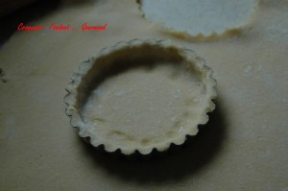
Pour un moule de 32 cm ou 9 tartelettes de 10 cm
- 250 g de farine
- 80 g de sucre en poudre
- 125 g de beurre
- 1 œuf
- 2 ou 3 càs d'eau
- 1 pincée de sel -
Mélanger la farine, le sucre et le sel.
Ajouter le beurre mou en dés. Sabler la pâte puis ajouter l’œuf et l'eau.
Rassembler rapidement les ingrédients pour faire une boule.
Aplatir un peu la boule et mettre la pâte couverte au frais pendant 1/2 heure, pour la raffermir.
Étaler la pâte au rouleau.
Maintenant, je le fais entre deux feuilles de papier film, ainsi je ne rajoute pas de farine et la pâte ne colle plus sur le plan de travail.
Foncer le moule à tarte.
Mettre les moules couverts au frais pour 30 minutes au minimum.

